
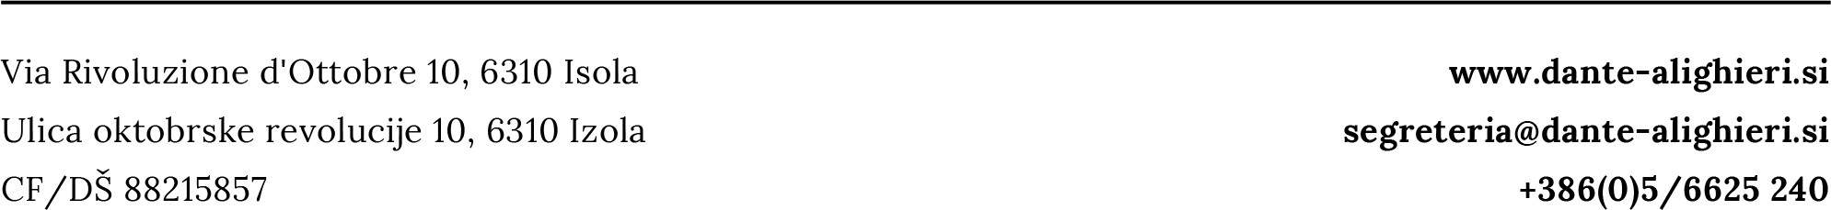

MODULO RITIRO DEGLI ALUNNI
Il/la sottoscritto/a dichiara che suo/a figlio/a

verrà ritirato/a dalle seguenti persone: GENITORI:
mamma: n.tel. papà: n.tel.

ALTRI:
n. tel

n. tel

n. tel

n. tel

andrà a casa (cerchiare)
  - da solo/a alle ore:

  - accompagnato/a indicare nella tabella sottostante l’orario di ritiro

Lunedì | 14.00 | 15.00 | 15.30 | 15.55 | 16.30
Martedì | 14.00 | 15.00 | 15.30 | 15.55 | 16.30
Mercoledì | 14.00 | 15.00 | 15.30 | 15.55 | 16.30
Giovedì | 14.00 | 15.00 | 15.30 | 15.55 | 16.30
Venerdì | 14.00 | 15.00 | 15.30 | 15.55 | 16.30

In caso di cambiamenti si prega di avvisare per iscritto la capoclasse.

Data Firma del genitore

